Grundwortschatz 6: Handeln des Menschen

6.1. Bewegung
53 Wörter
6.1.1. Wortfeld: sich selbst bewegen, gehen, fahren (Verben)
ascendere, ascendō, ascendī, ascēnsum: hinaufsteigen
descendere, dēscendō, dēscendī, dēscēnsum: herabsteigen
errāre, errō, errāvī, errātum: umherirren, sich irren
appropinquāre, appropinquō, appropinquāvī, appropinquātum: sich nähern
cēdere und seine Komposita
cēdere, cēdō, cessī, cessum: gehen, weggehen, ausweichen, meiden
accēdere, accēdō, accessī, accessum: herantreten
succēdere, succēdō, successī, successum: vorrücken, auf etwas folgen, gelingen
excēdere, excēdō, excessī, excessum: hinausgehen
procēdere, procēdō, processī, processum: hervorgehen, voranschreiten
discēdere, discēdō, discessī, discessum: weggehen
currere und seine Komposita
currere, currō, cucurrī, cursum: laufen
occurrere, occurrō, occurrī, occursum: entgegenlaufen, begegnen, zustoßen
concurrere, concurrō, concurrī, concursum: zusammenlaufen
venīre und seine Komposita
venīre, veniō, vēnī, ventum: kommen, wohin gelangen, in einen Zustand geraten
convenīre, conveniō, convēnī, conventum: zusammenkommen
pervenīre, perveniō, pervēnī, perventum: (hin)gelangen
advenīre, adveniō, advēnī, adventum: ankommen
subvenīre: subveniō, subvēnī, subventum: Zu Hilfe kommen
ingredī, ingredior, ingressus / ingressa sum: hineingehen
ēgredī, ēgredior, ēgressus / ēgressa sum: hinausgehen

ire und seine Komposita
īre, eō, iī, itum: gehen
adīre, adeō, adiī, aditum: hingehen (m. Akkusativ-Objekt)
abīre, abeō, abiī, abitum: weggehen
inīre, ineō, iniī, initum: hineingehen, beginnen
vere ineunte: zu Frühlingsbeginn);
transitiv: etwas betreten, etwas antreten (ein Amt antreten: magistratum inire)
exīre, exeō, exiī, exitum: herausgehen
praeterīre, praetereō, praeteriī, praeteritum: vorbeigehen, entgehen
haec res te praeteriit: Diese Sache ist dir entgangen
redīre, redeō, rediī, reditum: zurückgehen

petere, petō, petīvī, petītum: hingehen zu, anstreben, angreifen
revertī, revertor, revertī (Semideponens): zurückkehren.
Zum Semideponens siehe die Erläuterungen im Verzeichnis Formenlehre.
sequī, sequor, secūtus / secūta sum: folgen
īnsequī, īnsequor, īnsecūtus / īnsecūta sum: (unmittelbar) folgen
vehī, vehor, vectus / vecta sum: fahren (intransitiv, also sich von jemandem wohin fahren lassen)
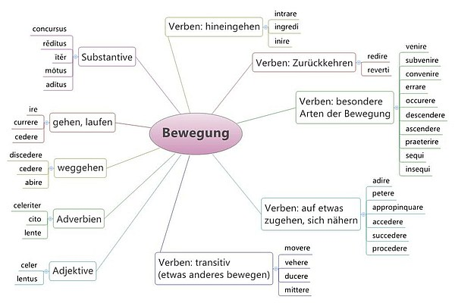
6.1.2.Wortfeld bleiben, sich nicht bewegen
versāri, versor, versātus / versāta sum: sich aufhalten
versāri, versor, versātus / versāta sum: bleiben, warten
stāre, stō, stetī, statum, stātūrus: stehen, standhalten, zu jemandem stehen
6.1.3. Wortfeld ,(etwas anderes) bewegen'
ferre und seine Komposita
ferre, ferō, tulī, lātum: tragen, bringen, ertragen
prōferre, prōferō, prōtulī, prōlātum: hervorholen, weitertragen
auch: berichten
perferre: überbringen, hinbringen
amico epistulas perfert: sie bringt dem Freund die Briefe

dūcere, dūcō, dūxī, ductum: führen, bringen
nullo ducente: ohne Anfüher
milites in castra ducit: er führt die Soldaten ins Lager
vehere, vehō, vēxī, vectum: fahren (transitiv, also jemanden anderen irgendwohin fahren)
movēre, moveō, mōvī, mōtum: bewegen (transitiv, also jemanden oder etwas bewegen)
mittere, mittō, mīsī, missum: schicken
6.1.4. Substantive: Wortfeld Bewegung
concursus, concursūs, m.: der Auflauf
von concurrere (siehe oben)
reditus, reditūs, m.: die Rückkehr
von redire (siehe oben)
iter, itineris, n.: der Weg, die Reise
von ire (siehe oben)
mōtus, mōtūs, m.: die Bewegung
von movere (siehe oben)
aditus, aditūs, m.: der Zugang
von adire (siehe oben)
6.1.5. Wortfeld Adverbien: Art der Bewegung
citō: schnell
celeriter: schnell
6.1.6. Wortfeld Adjektive: Art der Bewegung
lentus, lenta, lentum: langsam
celer, celeris, celere: schnell
tardus, tarda, tardum: langsam, träge

Dieses Kapitel des lateinischen Grundwortschatzes im Lateinportal aufsuchen: http://www.schule-bw.de/faecher-und-schularten/sprachen-und-literatur/latein/sprache/grundwortschatz/handeln-des-menschen/bewegung.html

